ทางโรงเรียนอบจ.บ้านตลาดเหนือ(วันครู 2502) ได้ส่งเสริมให้ผู้เรียน เรียนรู้อย่างเต็มศักยภาพ เพื่อพัฒนาผู้เรียน ให้มีความรู้ความสามารถ สู่การพัฒนาตนเองและสังคม ซึ่งสอดคล้องกับวิสัยทัศน์ของโรงเรียน “โรงเรียนดี ผู้เรียนมีคุณภาพ รักษ์สิ่งแวดล้อม ชุมชนมีส่วนร่วม”
ทางโรงได้ส่งเสริมความร่วมมือกับทางชุมชนเพื่อพัฒนาผู้เรียนได้เต็มศักยภาพ และได้รับความรู้จากผู้เชี่ยวชาญในกิจกรรมต่างๆ ที่ทางโรงเรียนได้จัดขึ้น และส่งเสริมความรู้จากภูมิปัญญาท้องถิ่น ให้ผูเรียนได้รับความรู้ และอนุรักษ์ภูมิปัญญาท้องถิ่น ซึ่งได้มีการรงวบรวม วิทยาการและภูมิปัญญาท้องถิ่น ในปีการศึกษา 2560 ดังนี้

ภูมิปัญญาท้องถิ่นในโครงการและกิจกรรมต่างๆ
ที่ | ชื่อ-สกุล | อาชีพ | กิจกรรม | หมายเหตุ
1 | นายเกียรติ  เกียรติถาวรวงศ์ | ข้าราชการบำนาญ | ค่ายลูกเสือและยุวกาชาด | ภูมิปัญญาด้านภาษาถิ่น
2 | นางถาวร  เกียรติถาวรวงศ์ | ข้าราชการบำนาญ | ค่ายลูกเสือและยุวกาชาด | ภูมิปัญญาด้านภาษาถิ่น
3 | น.ส.บัญฐิญาภักดิ์  บุญเจริญ | อาจารย์วิทยาลัยอาชีวศึกษาภูเก็ต | อบรมอาหารพื้นเมืองภูเก็ต | ภูมิปัญญาด้านภาษาพื้นเมือง
4 | นายสุรพงษ์  ภักดี | เจ้าหน้าที่บริการวิชาการ ประจำศูนย์ศึกษาธรรมชาติและสัตว์ป่าเขาพระแทว | ค่ายอนุรักษ์สิ่งแวดล้อม | ภูมิปัญญาด้านสัตว์และป่าไม้
5 | นายสำราญ  ทองมี | เจ้าพนักงานพิทักษ์ป่า ระดับ ส2 ประจำศูนย์ศึกษาธรรมชาติและสัตว์ป่าเขาพระแทว | ค่ายอนุรักษ์สิ่งแวดล้อม | ภูมิปัญญาด้านสัตว์และป่าไม้
6 | นายบุญดำรง  มีกลิ่น | เจ้าหน้าที่ส่งเสริมและเผยแพร่ประจำศูนย์ศึกษาธรรมชาติและสัตว์ป่าเขาพระแทว | ค่ายอนุรักษ์สิ่งแวดล้อม | ภูมิปัญญาด้านสัตว์และป่าไม้

ภูมิปัญญาท้องถิ่นที่เกี่ยวข้องกับสวนพฤกษศาสตร์และเศรษฐกิจพอเพียง
ที่ | ชื่อ-สกุล | อาชีพ | กิจกรรม
1 | นายสุรชัย สายเพชร | ชาวประมง | ภูมิปัญญาเกี่ยวการทำปลาเค็ม
2 | นางสมคิด ทองเปี่ยม | แม่บ้าน | ภูมิปัญญาเกี่ยวกับขี้เถ้า
3 | นายเอี่ยม โกสินทร์ | รับจ้างทั่วไป | ภูมิปัญญาเกี่ยวกับน้ำผึ้งและมะนาว
4 | นางกัลยา ต่อศักดิ์ | ข้าราชการครู | ภูมิปัญญาเกี่ยวกับการรีดผ้า
5 | นายสุทิพย์ ไชยโย | รับจ้างทั่วไป | ภูมิปัญญาเกี่ยวกับเครื่องมือจับปลา
6 | นางศาสนา คำคุณ | แม่ค้า | ภูมิปัญญาเกี่ยวกับการปลูกพืชผัก
7 | นางสาวนงนุช แก้วมาก | ชาวสวน | ภูมิปัญญาเกี่ยวกับการปลูกหม่อน  และมะเดื่อฝรั่ง
8 | นางสุมาลี มณีสอดแสง | นักการภารโรง | ภูมิปัญญาเกี่ยวกับการบำรุงดินและปุ๋ย

วิทยากรในโครงการและกิจกรรมต่างๆ
ที่ | ชื่อ-สกุล | อาชีพ | กิจกรรม
1 | นายเกรียงไกร  บุญตา | ข้ารองหัวหน้าศูนย์ส่งเสริมความประพฤตินักเรียน นักศึกษา จังหวัดภูเก็ต | โครงการฝึกอบรมสารวัตรนักเรียน
2 | นายคัมภีร์  นิลวรรณ | รองผู้อำนวยการวิทยาลัยเทคนิค | ค่ายลูกเสือและค่ายยุวกาชาด
3 | นายอุทัย  แช่มประสิทธิ์ | อาจารย์วิทยาลัยเทคนิคภูเก็ต | ค่ายลูกเสือและค่ายยุวกาชาด
4 | นายเอกนิษฐ์  เห้งสวัสดิ์ | ครูช่วยสอน คอมพิวเตอร์ โรงเรียนเทศบาลเมืองภูเก็ต | การอบรมเชิงปฏิบัติ การเขียนโปรแกรมพัฒนาหุ่นยนต์
5 | นายโสภณ  ประทีป ณ ถลาง | ครูช่วยสอน คอมพิวเตอร์ โรงเรียนเทศบาลเมืองภูเก็ต | การอบรมเชิงปฏิบัติ การเขียนโปรแกรมพัฒนาหุ่นยนต์

ที่ | ชื่อ-สกุล | อาชีพ | กิจกรรม
6 | นายจรินทร์  ย่องนุ่น | รองสารวัตร สถานีตำรวจเมืองป่าตอง | โครงการป้องกันและแก้ไขต้านภัยยาเสพติด
7 | นายสุวิทย์  ม้าฤทธิ์ | ข้าราชการครู โรงเรียนวิชิตสงคราม | โครงการดนตรีต้านยาเสพติด
8 | นายณัฐพงษ์  นามวงค์ | พลทหาร | โครงการดนตรีต้านยาเสพติด
9 | นายอริยะ  สกุลทองดี | ครูอัตราจ้าง โรงเรียนราชประชานุเคราะห์ 35 | โครงการดนตรีต้านยาเสพติด
10 | นายเจษฎา  สุจริตธุรการ | อาจารย์มหาวิทยาลัยราชภัฏภูเก็ต | กิจกรรมค่ายคณิตศาสตร์สุขสันต์
11 | นายอนุวัตร  จิรวัฒนพาณิช | อาจารย์มหาวิทยาลัยราชภัฏภูเก็ต | กิจกรรมค่ายคณิตศาสตร์สุขสันต์
12 | นายกันตภน  ชัยเสนา | อาจารย์มหาวิทยาลัยราชภัฏภูเก็ต | กิจกรรมค่ายคณิตศาสตร์สุขสันต์
13 | นายกรวิชญ์  หนูคง | อาจารย์มหาวิทยาลัยราชภัฏภูเก็ต | กิจกรรมค่ายคณิตศาสตร์สุขสันต์
14 | นายมานพ  อินทรทอง | อาจารย์มหาวิทยาลัยราชภัฏภูเก็ต | กิจกรรมค่ายคณิตศาสตร์สุขสันต์
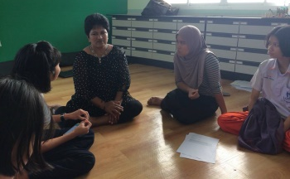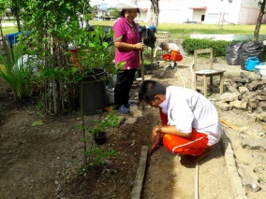
“ ภูมิปัญญาท้องถิ่นเป็นศิลป์ศาสตร์ ประหนึ่งปราชญ์นำทางกระจ่างใส
ส่งปัญหาตรงทางบ้างเป็นนัย วินิจฉัยนำไปใช้ได้ทันการณ์ ”

วิทยากรและภูมิปัญญาท้องถิ่น

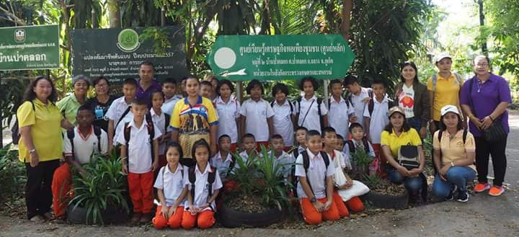

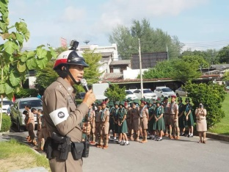
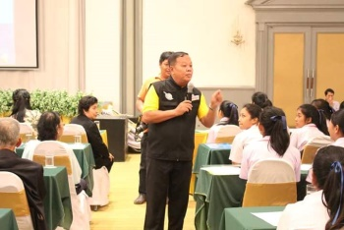
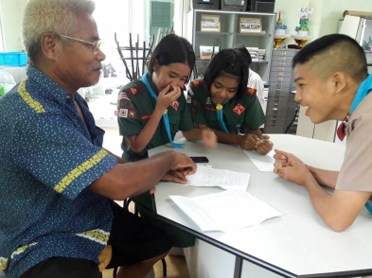

โรงเรียน อบจ.บ้านตลาดเหนือ(วันครู 2502)
สังกัดกองกาสรศึกษา ศาสนาและวัฒนธรรม
องค์การบริหารส่วนจังหวัดภูเก็ต

